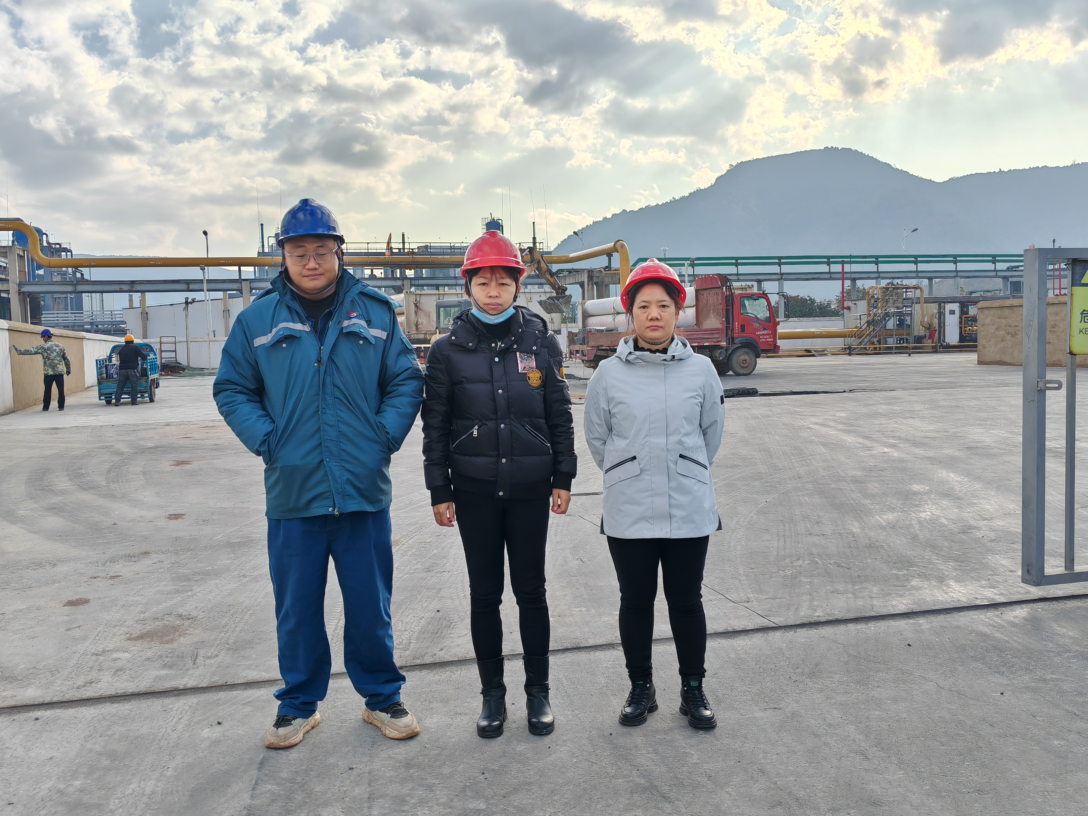
企业人员与评价项目负责人（中：周路平）及评价人员（右一：徐卫琼）

